ТЕРАПЕВТИЧЕСКИЙ ПОРЯДОК
Сравнивая патогенезы различных препаратов, можно заметить, что вокруг глубоко действующего лекарства всегда группируются несколько лекарств пароксизмальных состояний, показания, к назначению которых соответствуют обострению некоторых характерных синдромов этого основного лекарства. Из этого следует, что можно выделить группу лекарств, состоящую из основного глубоко действующего лекарства хронического состояния вокруг которого группируются определенные лекарства острых состояний. Мы можем описать, таким образом, например, группу Sulphur, группу Thuja, группу Lycopodium, группу Natrum muriaticum и т. д. Но не следует забывать, что каждое глубоко действующее лекарство хронических состояний по своим сенсорным, функциональным или органическим проявлениям соответствует одной из токсинных категорий. Поэтому обязательно нужно знать, к какой токсинной категории относится рассматриваемая группа лекарств.
Группы лекарств
Мы не можем рассмотреть здесь все группы лекарств, это вы найдете в специальной литературе. В качестве примера мы разберем всего три группы: группу Natrum muriaticum (во всех деталях), группу Nitricum acidum и группу Sulphur, которые относятся к различным токсинным категориям.
Natrum muriaticum (Туберкулиновая категория)
Показания к назначению Natrum muriaticum могут быть вызваны различными причинами. Рассмотрим следующую схему.
Вверху слева и справа расположены лекарства, которые соответствуют начальным стадиям развития болезненного состояния Natrum muriaticum. Вы хорошо знаете, характерные особенности патогенеза Sulphur, но в данном случае на первый план выходят не гиперемия и не симптомы аутоинтоксикации, а симптомы Sulphur iodatum, потому что прежде чем стать Natrum muriaticum, больной Sulphur обязательно проходит стадию Sulphur iodatum.

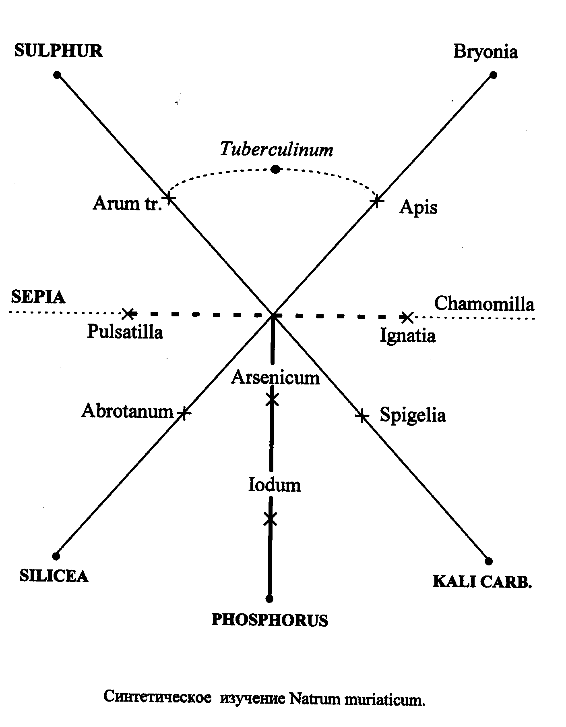

В патогенезе Sulphur iodatum на первый план выходит поражение лимфоузлов, причем поражаются все лимфоузлы, в том числе и бронхиальные, паховые и шейные. Клинически это проявляется аденией и полиаденией. Похудение у такого больного значительное, быстрое, трудноостанавливаемое. У него часто одновременно наблюдается выраженная гипотрофия и герпетические высыпания на губах.
Вы уже заметили два общих симптома Natrum muriaticum - прогрессирующее исхудание и герпетические высыпания на губах. Естественно, этих двух симптомов недостаточно, чтобы связать Sulphur iodatum и Natrum muriaticum, но в патогенезе Sulphur iodatum мы находим насморк, частый кашель с беловатой трудно отхаркиваемой слизью и более или менее сильными болями в груди. После отхаркивания мокроты кашель прекращается. В патогенезе Sulphur iodatum имеется еще два интересных для нас симптома: учащенное сердцебиение и прилив крови к лицу. Учащенное сердцебиение сопровождающееся пульсацией в конечностях, которую находим и в патогенезе Natrum muriaticum.
Другой характеристикой Sulphur iodatum являются кожные поражения. Но если кожные высыпания Sulphur сухие, сопровождающиеся жжением и усиливающиеся от воды и тепла, то эрупции Sulphur iodatum мокнущие, но это не густое отделяемое, как у Graphites, и не жгучее отделяемое из везикул, как у Rhus toxicodendron, а серозное, необильное отделяемое, лишь увлажняющее кожу. Высыпания, характерные для Sulphur iodatum, появляются на лбу, на границе волосяного покрова или за ушами, иногда на тыльной стороне кистей. А у Natrum muriaticum высыпания сухие.
Клиника Sulphur iodatum словно показывает, что организм, стараясь защититься от глубокой латентной интоксикации, пытается нейтрализовать токсины (что проявляется увеличением лимфоузлов) и вывести их через кожу.
Представим теперь, что такому больному с хронической туберкулиновой интоксикацией вовремя не дали необходимое лекарство и болезненное состояние прогрессирует, переходя в более тяжелую форму. И первым признаком перехода болезни в следующую, более тяжелую форму будет появление острого приступа болезни. При внимательном изучении анамнеза любого заболевания у любого больного становится ясно, что все острые заболевания являются лишь последовательными этапами развития хронического заболевания. Например, ребенок, который внезапно охрип, или взрослый с бронхитом либо часто болеющий гриппом, представляет лишь определенный этап развития хронического заболевания, которое не может пройти самостоятельно. Именно поэтому часто при рентгеноскопии выявляют склеротические рубцы легкого у больного, который уверяет врача, что никогда в своей жизни не болел легочными заболеваниями. Но этот больной постоянно кашлял в течение последних 5, 8 или 10 лет своей жизни.
Этот новый, более тяжелый этап развития хронического заболевания у пациента Natrum muriaticum проявляется следующим образом. Выделения внезапно становятся раздражающими и едкими, у больного жар и другие симптомы, характерные для патогенеза Arum triphyllum. Появляется охриплость и кашель. Охриплость является следствием усталости: внезапно голос "ломается", когда человек пытается говорить или петь. Затем постепенно охриплость усиливается, и появляются жгучие боли в груди, особенно мучительные в момент кашля. Эти жгучие боли локализуются, как правило, в левой половине грудной клетки: мы знаем, что и Sulphur, и Sulphur iodatum являются левосторонними лекарственными средствами. Характерным является то, что охриплость, становящаяся острой, и кашель сопровождаются воспалением слизистой глотки, которая становится красной, напоминающей сырое мясо и очень болезненной. Одновременно, у больного наблюдаются характерное покачивание головы из стороны в сторону и подвижность пальцев, которыми он скребет простыню (карфология), засовывает в нос, сдирает кожу с губ, особенно с верхней, пока они не станут кровоточить. Это объективные симптомы Arum triphyllum, которые сопровождаются жаром с обильным слюнотечением; слюна кислая, терпкая, вызывающая саднение и раздражение углов губ. Язык малиновый, как при скарлатине.
Симптомокомплекс Arum triphyllum соответствует приступам острого туберкулеза или, если вам так больше нравится, это лекарство острых состояний, вызванных туберкулиновой интоксикацией. Показания к назначению Arum triphyllum появляются всегда только в случае туберкулиновой интоксикации, а когда с помощью этого препарата излечивается острое пароксизмалыюе состояние, через некоторое время у ослабевшего, угнетенного, с нарушенным минеральным обменом больного появляются симптомы, четко указывающие на необходимость назначения Natrum muriaticum.
Существуют и другие клинические этапы, приводящие к необходимости назначения Natrum muriaticum. Рассмотрим больного, у которого болезнь начинается с поражения легкого или плевры. Этим случаям соответствует Bryonia - лекарство, которое показано при острых воспалениях легких, гортани, верхних дыхательных путей и, в частности, перикардиальной, плевральной или суставных серозных оболочек. Всегда, когда поражается серозная оболочка, с появлением экссудата можно говорить о защитной реакции организма: состояние улучшается, когда приходит резорбция экссудата и таким образом осуществляется аутоиммунизация организма против токсинов.
Bryonia является лекарством острых состояний, появляющихся при развивающихся, постоянно прогрессирующих заболеваниях, и когда этап Bryonia заканчивается, появляются показания к назначению либо Sulphur iodatum, либо Natrum muriaticum, т. к. все они являются лишь различными этапами развития одного и того же хронического заболевания.
Патогенез Bryonia напоминает патогенез Natrum muriaticum. Для обоих препаратов характерна неутолимая жажда, но у Bryonia она появляется через длительные интервалы времени после питья, а больной Natrum muriaticum пьет часто и помногу. Другим общим для обоих препаратов симптомом является запор, но у Bryonia кал сухой, твердый, черный, как обожженный, и всегда объемный, а у Natrum muriaticum кал сухой, твердый, крошится на мелкие кусочки на краю ануса. Больной не испытывает позывов к дефекации и иногда довольно долго не посещает туалет. Характерным симптомом Bryonia является носовое кровотечение в 3 часа утра, когда больной внезапно просыпается. У Natrum muriaticum тоже есть подобное кровотечение, но встречается оно, как правило, у женщин, у которых отсутствуют менструации.
Больной Bryonia может жаловаться на боль в ограниченном участке в боковой части грудной клетки, которая уменьшается при сильном надавливании, но усиливается от малейшего движения. Считается, что подобная боль появляется при поражении плевры или легких от действия холода и Bryonia устраняет эту боль. Но если предположить, что подобный симптом появляется у больного с туберкулиновой интоксикацией при ослаблении защитных сил организма, тогда становится ясным, что поражается серозная оболочка или бронхи, и с клинической точки зрения это картина острого отека легких с экссудатом, который рассасывается значительно быстрее, чем у Bryonia. Тогда мы выходим на Apis и действительно, легочный отек или экссудат у Apis развиваются всего за несколько часов, тогда как у Bryonia в течение 4-5 дней.
Основной характерный симптом Apis - это острое и сильное воспаление, объективно проявляющееся отеком с колющей и жгучей болью, уменьшающейся от холода, а усиливающейся, наоборот, от теплых компрессов и согревания. Любопытный симптом - отсутствие жажды, несмотря на жар и дрожь, в противоположность Natrum muriaticum, у которого, наоборот, сильная жажда. Лекарства острых состояний не обязательно имеет такие же модальности, как их хронические аналоги. Apis всегда показан при тяжелом состоянии. Небольшой важный клинический симптом: у ребенка часто наблюдаются головные боли с менингиальными нарушениями вплоть до потери сознания, которые сопровождаются жаром, печальным настроением и почти коматозным состоянием - он качает головой из стороны в сторону и кричит. Если ребенка с терапевтической целью поместят в теплую ванну, у него тотчас начинаются конвульсии. Веки, как верхние, так и нижние, опухшие, наблюдается обильное раздражающее слезотечение. Горло блестящее, красное, как отлакированное. Характерный симптом: между двумя дужками язычок мягкого неба висит как мешочек, наполненный водой. Диарея, характерная для Apis, часто непроизвольная, словно анус широко раскрыт. Очень важно нарушение дыхания, т. к. Apis имеет очень любопытный симптом: у больного впечатление, что каждый вдох последний, словно он сейчас умрет.
Для Apis, как и для Bryonia, характерны реакции со стороны серозных оболочек. Суставы не красные, но они опухшие, кожа натянутая и порозовевшая, чувствительная к малейшему прикосновению: боли острые, жгучие, как от раскаленных иголок; улучшение от ледяных компрессов, ухудшение от тепла.
У Apis, как и у Arum triphyllum симптомы появляются всегда очень выраженно. Но у Arum triphyllum доминирующим является глубокое повреждение слизистой с едкими и раздражающими выделениями, а у Apis - отек и воспаление. Симптомокомплексы и Arum triphyllum и Apis являются характерными острыми проявлениями туберкулиновой интоксикации, идет ли речь о клинике туберкулеза или хронической интоксикации. Natrum muriaticum является основным глубоко действующим лекарством при хронической туберкулиновой интоксикации.
Но интересно, как будет развиваться заболевание после приема Natrum muriaticum и какие лекарства могут помочь действию этого препарата?
Действующими подобно препаратами являются Pulsatilla и Ignatia. Хотя их патогенезы очень различные, но в действительности они дополняют действие Natrum muriaticum, нормализуя отдельные функции организма. Pulsatilla, в частности, действует на кровообращение, a Ignatia -на нервную систему, освобождая ее от накопившихся токсинов.
Pulsatilla показана при некоторых острых болезненных состояниях, но чаще ее назначают при хронических состояниях, когда налицо серьезные нарушения кровообращения, венозная гиперемия конечностей, застой крови. Больному хуже в теплом помещении и лучше от прогулки на свежем воздухе, потому что в тепле его кровообращение еще больше замедляется, а при мышечной активности оно активизируется. Пациент слабый, медлительный, апатичный, покорный. Настроение часто меняется - он то веселый, то грустный. Для Pulsatilla вообще характерна изменчивость.
У Apis нет жажды, но есть дрожь. Такие же симптомы мы находим и в патогенезе Pulsatilla, но если для Apis характерно острое воспаление, то для Pulsatilla просто венозная гиперемия; у Apis - отек слизистой, у Pulsatilla - гиперсекреция слизистых, что является характерным симптомом этого препарата. Эти выделения всегда желтоватые и не раздражающие. В то время как для Arum triphyllum характерны выделения раздражающие, едкие, вызывающие жжение слизистых, у Pulsatilla наблюдается слезотечение и лейкорея, хотя очень обильные, но безболезненные. Состояние у Pulsatilla ухудшается от тепла, а улучшается от холода. Эта модальность, противоположная модальности Natrum muriaticum, который, наоборот, не выносит холода, после действия которого у него появляется насморк, боли и различные болезненные состояния. Тепло не только вызывает гиперемию у Pulsatilla, но и усиливает обычные выделения.
Если у Pulsatilla ухудшение от тепла, то у Ignatia, наоборот, улучшение. У этих двух препаратов противоположные модальности, что в некоторых случаях помогает их дифференцировать.
Ignatia показана при сильном нервном истощении и особенно при резкой психической подавленности после сильного огорчения, несчастья, длительного горя, когда человек находится в угнетенном состоянии с упадком энергии. Он не только угнетен, но и раздражается из-за пустяков: любая мелочь вызывает у него отчаяние и провоцирует целую серию болезненных состояний. Ignatia такая же непостоянная, как и Pulsatilla, но у Ignatia, к тому же, все проявления парадоксальны. У нее может быть реальная непереносимость боли, что указывает на Chamomilla: при малейшей боли пациент начинает стонать, кричать и требовать анальгетиков. Физическое беспокойство добавляется к психическому возбуждению. Нервная система гиперчувствительна. Так же, как и венозная гиперемия, замедление кровообращения у Pulsatilla может локализовываться в отдельных участках. Теперь уже нарушения не меняются, они постоянные и врач констатирует портальную гиперемию с увеличением объема печени, прилив крови к органам малого таза с ощущением тяжести, направленной вниз, словно все органы малого таза вот-вот вывалятся через влагалище, и тяжесть в прямой кишке. Этот симптомокомплекс указывает на необходимость назначения Sepia, как препарата следующей за Pulsatilla клинической стадии.
После того как врач хорошо изучил развитие хронического состояния Natrum muriaticum и патогенез дополняющих его действие лекарств, необходимо изучить последующие клинические стадии развития хронической болезни, которые проходит больной, если Natrum muriaticum не был назначен или его прописали слишком поздно.
Могут наблюдаться три клинические стадии, которые соответствуют трем терапевтическим этапам - Abrotanum, Arsenicum album и Spigelia.
Больной Abrotanum - это обычно слабый худой ребенок, который не поправляется, несмотря на нормальное питание. Нарушение минерального обмена является основной характеристикой Natrum muriaticum: "больной худеет, хотя нормально питается". Но на стадии Abrotanum мы находим воспаленные лимфоузлы или, скорее, просто увеличенные в объеме; это не острое воспаление, а аденопатия шейных, паховых и, особенно, брыжеечных лимфоузлов (вплоть до туберкулезного перитонита). С другой стороны мы отмечаем, что у ребенка старческий вид, кожа морщинистая и желтая, как у пациента Lycopodium, и он не может держать голову прямо из-за слабости шейных мышц. Точно такой же симптом есть и в патогенезе Natrum muriaticum.
Если больной продолжает худеть дальше из-за усиления деминерализации, он переходит в следующую клиническую стадию, которой соответствует Silicea. Основной характеристикой этого препарата является зябкость, которая обусловлена отсутствием подкожной жировой клетчатки, способной защитить от внешнего холода.
На этой стадии пациент прекращает худеть, потому что жировых отложений больше нет, осталась только "кожа и кости" и потому кутаться бесполезно - холод все равно пробирает "до костей". Вы можете увидеть в разгар зимы молодую женщину без шерстяной кофточки, которая вам пожалуется, что "страшно замерзла", а на ваше замечание, что нужно тепло одеваться, она ответит: "Как бы я не одевалась, это не помогает мне согреться, а слишком много одежды мешает мне, я задыхаюсь, когда иду, и поэтому я предпочитаю минимум одежды". У этих молодых женщин нарушен минеральный обмен, низкое давление и слабое сердце - им показана Silicea.
Особый характерный симптом Silicea - это полная потеря жизненной энергии. Он не просто угнетенный и усталый, как Natrum muriaticum, но он просто не в состоянии ничего делать, у него полней шее нервное истощение, вплоть до сомнамбулизма или такой очень странной фобии - больной не может видеть иголки или булавки.
Когда врач выписывает ребенку, нуждающемуся в Silicea, этот препарат в 30-ой потенции, в течение пятнадцати первых дней он доволен результатом, но затем ребенок начинает снова худеть - результат отрицательный. В этом случае врач совершает непростительную ошибку, не назначив заранее дозу Natrum muriaticum в 200-ой или в 1000-ой потенции, которая необходима больному, чтобы остановить деминерализацию.
Возьмем другое показание к назначению Natrum muriaticum: "сильное сердцебиение, отдающееся в конечностях". Такой же симптом имеется и в патогенезе Spigelia, но для этого препарата характерны к тому же и подглазничная невралгия, особенно левосторонняя, хотя больной предпочитает спать на правом боку с высоко поднятой головой. Его сердечные расстройства проявляются симптомокомплексом, известным в аллопатической медицине под названием базедова болезнь, при которой показан и Natrum muriaticum, но если после дозы этого препарата сердцебиение усиливается, назначается доза Spigelia: симптомы уменьшаются и больной перестает худеть.
Теперь предположим, что усталость все усиливается, появляются стреляющие боли, острые, как удар ножа в области сердца, как правило, с правой стороны - это является указанием на Kali carbonicum, который показан при правосторонних легочных гиперемиях, сопровождаемых отхождением круглых комочков серой трудно отхаркивающейся мокроты. В этом случае сильная слабость вызвана не деминерализацией, как в случае с Silicea, а плохим состоянием крови, в составе которой уменьшается количество солей калия, и поэтому в подобных случаях показан Kali carbonicum.
В то время как Natrum muriaticum показан при изменении состава плазмы крови, Kali carbonicum показан при уменьшении эритроцитов, приводящих к анемии без выраженного увеличения лейкоцитов.
Для Kali carbonicum характерны отеки, локализованные во внутреннем уголке верхнего века и на нижних конечностях. Это не такие сильные отеки, как у Apis, с отеком слизистой, это скорее отечная инфильтрация, которая развивается довольно медленно. В патогенезе Kali carbonicum есть и носовые кровотечения, но не в 3 часа ночи, как у Вгу-onia, и не утром, как у Natrum muriaticum, а появляющееся в любое время суток при умывании лица. Состояние ухудшается между 2-3 часами ночи, что позволяет отличить этот препарат от Natrum muriaticum, для которого характерно регулярное ухудшение в 10 часов утра.
Когда врач имеет дело с постоянным и быстрым похуданием с деминерализацией, сопровождающейся запором, диареей, увеличением лимфоузлов и совокупностью симптомов, указывающих на тяжесть состояния: тревожное беспокойство, больной не может заснуть, просыпается между часом и тремя ночи, у него жажда, утоляемая малыми количествами воды через короткие интервалы, ухудшение около 13 часов (его температура в это время будет 37,8°С или 38°С, в то время как утром - 37,4°С, а вечером - 37,2°С) - он должен назначить Arsenicum album. У больного Arsenicum album тревога со страхом смерти, он не может оставаться на одном месте и у него диарея. Она раздражающая, саднящая, жгучая, маленькими порциями, с характерным симптомом: больной после каждого испражнения пребывает в прострации, которая не соответствует скудости испражнений.
Наконец, больной Arsenicum album потеет, жалуется на боли внизу живота в области яичников, особенно справа. Он немного кашляет весь день, но особенно кашель усиливается между 1 и 3 часами ночи, когда наблюдается что-то вроде астматического приступа с удушьем, которое заставляет открывать окно. Также он жалуется на боли в верхней трети правого легкого на уровне 3-го правого межреберного промежутка.
Заболевание может развиваться и по-другому. Больной продолжает худеть, у него диарея, он не переносит молоко - это симптомы lodum. У lodum отмечается постоянная тревожность, у него постоянная потребность есть, он всегда голоден. От еды у него улучшается психическое и физическое состояние. У lodum увеличены все лимфоузлы - подмышечные, паховые, шейные и т. д. Эти больные быстро худеют, они подвижны, вечно заняты и озабочены. Если их не лечить, то появляются кровотечения, характерные для Phosphorus, особенно легочные: внезапно появляется кровохарканье красной, блестящей кровью или кусочками легкого. В то время как для Arsenicum album характерно поражение правого легкого, для Phosphorus - левого. Кашель Phosphorus раздражающий, непрекращающийся, сотрясающий больного, который не может лечь на левую сторону из-за болей в сердце. У него сильное удушье, жар всего тела, особенно ступней и ладоней, он пытается найти в постели место попрохладней. У больного жажда, напоминающая жажду Arsenicum album, но он не может пить, т. к. сразу после питья холодной воды появляется рвота. Есть два характерных симптома: непроизвольная диарея, более обильная, чем у Arsenicum album, со жгучими и раздражающими испражнениями и появление сильных позывов на дефекацию, как только больной ложится на левый бок.
Наблюдая семейство Natmm mwiaticum, можно констатировать, что такие препараты, как Apis, Ignatia, Arsenicum album, Abrotanum, Spigelia, Pulsatilla, Arum triphyllum являются лекарствами пароксизмальных состояний. Если вы лечите больного, нуждающегося в Natmm muriatiсит, то для достижения скорейшего результата удобно использовать одно из этих лекарственных средств. И, наоборот, когда вы видите показания к назначению Kali carbonicum, Silicea, Phosphorus, Sulphur или Bryonia, то после их назначения появляются указания на необходимость Natrum muriaticum, чтобы добиться полного излечения пациента.

